Ministero dell’Istruzione
ISTITUTO COMPRENSIVO N. 10
Scuola dell’Infanzia - Scuola Primaria - Scuola Secondaria di primo grado - Scuola in ospedale
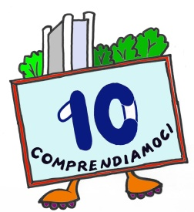 | Viale Aldo Moro, 31 – 40127 Bologna  Tel. 051/364967 - 051/374673 Fax 051/361168  email: boic853007@istruzione.it  pec: boic853007@pec.istruzione.it  web: www.ic10bo.edu.it  CF 91201230371- Cod. mecc. BOIC853007

DOMANDA DI PARTECIPAZIONE ALLA SELEZIONE PROGETTO ASCOLTO PSICOLOGO SCOLASTICO

Il/la sottoscritto/a _____________________ nato a __________________ Prov.( ) il __/___

/_____ residente a ______________________ Prov ( ) in Via _________________________

c.a.p. __/__/__/__/___ c.f. ______________________________________ in riferimento all’avviso del

________/2021
C H I E D E

di essere ammesso a svolgere l’incarico per il servizio di Sportello di Ascolto – selezione interna. Dichiara inoltre di avere letto attentamente l’avviso del ___/11/2021 e di accettarlo integralmente

A tal fine allega autocertificazione e curriculum vitae

La scuola fa presente che, ai sensi e per gli effetti del GDPR UE 679/2016, i dati personali forniti dai singoli docenti o acquisiti dall'istituto saranno oggetto di trattamento nel rispetto della normativa e degli obblighi di sicurezza e riservatezza, finalizzato ad adempimenti, richiesti dall’esecuzione di obblighi di legge o di contratti inerenti il rapporto di lavoro autonomo. Il titolare del trattamento è il Dirigente Scolastico.

Bologna, _____/_____/2021

Firma

__________________________

Si allega dichiarazione sostitutiva atto notorietà e curriculum vitae

